Средний дошкольный возраст ( 4-5 лет)
Конспект непосредственно-образовательной деятельности с детьми
Тема « Витамины – это важно»
Земскова Елена Витальевна, воспитатель,
МБДОУ «Детский сад компенсирующего вида №188», г. Иваново
Кувакина Елена Геннадьевна, учитель- логопед,
МБДОУ «Детский сад компенсирующего вида №188»,г. Иваново
Цель: Формирование у детей желания заботиться о своём здоровье.
Задача приоритетной образовательной области:
Познавательное развитие:
- Формировать представление о необходимости человеку витаминов весной.
- Вызывать у детей познавательный интерес к выращиванию огородной культуры (лука), желание наблюдать за изменениями в луковицах в зависимости от условий.
- Формировать умение сравнивать с помощью взрослого и делать выводы.
Задачи областей в интеграции:
Физическое развитие:
- Воспитывать бережное отношение к своему здоровью.
- Развивать общую и мелкую моторику.
Социально-коммуникативное развитие:
- Воспитывать желание и умение доброжелательно взаимодействовать со сверстниками и взрослыми.
Художественно-эстетическое развитие
- Воспитывать эстетические и этические чувства.
- Стремиться к красоте движений при выполнении физкульминутки.
Речевое развитие
- Формировать диалогическую речь, развивать навыки речевого общения в совместной деятельности.
- Развивать активный и пассивный словарь по теме «Витамины»

Материал: 1 луковица пророщенная с водой, 1 луковица не пророщенная без воды, календари наблюдений для каждого ребёнка, цветные карандаши, набор овощей и фруктов для игры «Волшебный мешочек», нарезка яблока, лимона, моркови, свёклы для игры «Угадай на вкус».

Ход НОД

Воспитатель: Ребята, к нам в садик сегодня приехал доктор Айболит, ходит по группам и проверяет здоровье детей.
Айболит стучится в дверь, входит: Здравствуйте, ребята, вы знаете кто я?
Дети: Здравствуйте, доктор Айболит.
Айболит: Как ребята вы живёте, как себя чувствуете?
Дети: Хорошо.
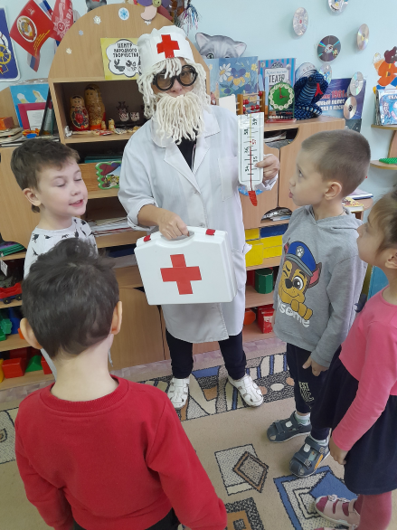

Айболит: А кто сегодня к вам в группу не пришёл из ребят, кто заболел?
Дети отвечают на вопрос.
Айболит: А как вы сегодня себя чувствуете, здоровы ли, как у вас настроение? (доктор осматривает детей) Глаза у вас красивые, сверкают, розовые щёчки, настроение весёлое. Да, ребята, я вижу, что вы здоровы. Вы много гуляете на улице, хорошо спите ночью и днём. Вы молодцы – ведёте здоровый образ жизни.
Айболит: Ребята, вы знаете какое время года сейчас?
Дети:- Весна.
Воспитатель: Мы, доктор Айболит, знаем, что весна – это трудное для организма время. Организм становится слабым из-за нехватки витаминов. Большую помощь организму может оказать весеннее солнце, быть на воздухе в солнечные дни полезно.
Айболит: А вы знаете, что такое организм, как вы это слово понимаете?
1-й ребёнок: Это наши ручки, ножки, голова.
2-й ребёнок: Это наши глазки, животик, сердце.
Айболит: Что нужно делать, чтобы ваш организм был здоровым?
Дети: Гулять много на солнышке, чтобы получать солнечные витамины, дышать свежим воздухом, играть, веселиться…..
Воспитатель: Ребята, давайте покажем доктору, как мы получаем солнечные витамины (энергию). Повернитесь к солнцу лицом, подставьте ладони к солнцу, глубоко вдохнём, улыбнёмся и почувствуем тепло солнечных лучей.
Все ребята читают стихотворение Г. Бойко «Солнышко»
Туча прячется за лес,
Смотрит солнышко с небес.
И такое чистое,
Доброе, лучистое.
Если б мы его достали,
Мы б его расцеловали.

Айболит: Что нужно ещё сделать, чтобы быть здоровыми?
Дети: Кушать витамины.
Айболит: В каких продуктах содержатся витамины?
1 –й ребёнок: В яблоках, апельсинах, ананасах ( фруктах).
2-й ребёнок: В морковке, капусте, в луке, чесноке ( в овощах).
Айболит: Ребята, давайте поиграем в игру «Волшебный мешочек».
Дети становятся в круг. Айболит подходит к каждому ребёнку с «Волшебным мешочком» и просит на ощупь угадать овощ или фрукт. Игра проводится один раз.
Айболит: - Молодцы, вы все справились с заданием.
Воспитатель: Ребята садитесь на стульчики. Я тоже для вас приготовила игру, которая называется «Угадай на вкус». Вы знаете овощи и фрукты на ощупь, но вы должны знать их на вкус, сейчас мы это проверим. Закрывайте все глаза, не подглядывайте (на тарелке нарезка яблока, лимона, моркови, свёклы). Воспитатель подходит к каждому ребёнку и даёт попробовать овощи и фрукт, ребёнок должен отгадать.
Воспитатель:- Молодцы, вы все справились с заданием.
Айболит:- Ребята, а вы занимаетесь физкультурой? Когда в последний раз делали зарядку? Вы покажете мне, как вы делаете зарядку?
Дети: Да (дети выходят на физкультминутку)
«Весна пришла»
(Рече-двигательные игра с элементами нейробики, нейропсихологии и кинезиологии)
Улыбаются все люди-весна, весна, весна!
(дети поднимают руки над головой и ритмично хлопают)
Она везде, она повсюду - красна, красна, красна.
(делают ритмичные повороты туловища)
По лугу лесу и полянке - идет, идет, идет.
(ритмично шагают на месте)
На солнышке скорей погреться - зовет, зовет, зовет.
(взмахивают обеими руками к себе)
И в ручейке лесном задорно - звенит, звенит, звенит.
(ритмично щелкают пальцами рук)
По камушкам в реке широкой журчит, журчит, журчит.
(потирают ладони)
Разносит запахи повсюду цветов, цветов, цветов.
(делают из пальцев бутон)
И все живое сразу слышит весенний этот зов!
(ритмично сжимают и разжимают пальцы)

Дети: Айболит, мы для тебя приготовили загадки и просим их отгадать.
1-й ребёнок:
В десять одёжек плотно одет,
Часто приходит к нам обед.
Но лишь за стол ты его позовёшь,
Сам не заметишь, как слёзы прольёшь. (лук)
2-й ребёнок:
Вырос на грядке.
Горький, не сладкий.
Вас спасёт «от ста недуг»
Называется он – …(лук)
3-й ребёнок:
Очень горький, но полезный!
Защищает от болезней!
И микробам он не друг —
Потому что это…(Лук)
4-й ребёнок:
Кто на свете всех полезней?
Кто спасёт от всех болезней?
Кто обидит нас без рук?
Маленький, коварный… (лук)

Воспитатель:- Доктор Айболит, в зелёном луке тоже очень много витаминов, он полезный, его надо выращивать и есть для профилактики простудных заболеваний. Мы с ребятами покажем, как выращивали лук с самого начала. Как посадили луковицу и как она проросла. Мы вели наблюдения и составили календарь роста лука. Кто из вас ребята расскажет о проделанной работе Айболиту?
Дети рассказывают.
В первый день весны мы посадили одну луковицу в банку с водой и поставили так, чтобы попадал солнечный свет и было тепло, а другую луковицу в банку без воды в тёмное, прохладное место. Каждый день мы вели наблюдения за луковицами и зарисовывали в календарь наблюдений. На второй день у луковицы в банке с водой появились маленькие белые корешки, а на четвертый - зеленые листочки(перья). На второй неделе корешки подросли и подросли листочки (перья).
Воспитатель: А что произошло с луковицей, которая находилась без воды, кто нам расскажет?

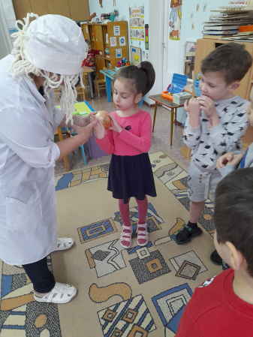

Дети рассказывают.
У луковицы, которая находилась без воды, ничего не появилось. Потому что луковица – это живой организм как и любые другие растения, ей нужна вода, солнечный свет и тепло. Поэтому не дала ростки.
Ребята последний раз зарисовывают в календаре наблюдений. Делают вывод, что для организма нужны хорошие условия – это вода, тепло, солнечный свет. Если нет этих условий, лук расти не будет.
Воспитатель: Мы сегодня срежем лук, покрошим его и положим в первое блюдо на обед и получим витамины, которые нам нужны для здоровья.
Айболит: Я очень рад, что был у вас сегодня в гостях и узнал много нового. До свидания, ребята.
Воспитатель: Ребята, что было интересным? Что показалось трудным? Какое хорошее дело мы сделали? Что особенно запомнилось?

